МИНОБРНАУКИ РОССИИ

федеральное государственное бюджетное образовательное учреждение высшего образования

«ИВАНОВСКИЙ ГОСУДАРСТВЕННЫЙ ЭНЕРГЕТИЧЕСКИЙ УНИВЕРСИТЕТ ИМЕНИ В.И. ЛЕНИНА»

Кафедра программного обеспечения компьютерных систем

ОТЧЕТ

ПО ЛАБОРАТОРНОЙ РАБОТЕ 8 ПО КУРСУ

«СИСТЕМЫ ИСКУССТВЕННОГО ИНТЕЛЛЕКТА»

Решение транспортной задачи

алгоритмом искусственная жизнь

Выполнил студент группы 4-42 В.С. Лашманов

подпись, дата

Проверил доцент каф. ПОКС С.Г. Сидоров

подпись, дата

Иваново 2025

Постановка задачи
Решить транспортную задачу распределения товаров со складов в магазины, используя алгоритм искусственной жизни. Задача формулируется следующим образом:
Имеется система логистики с несколькими складами и магазинами. Каждый склад имеет ограниченный запас товара, каждый магазин имеет определенную потребность в товаре. Один грузовик осуществляет доставку товаров со складов в магазины. Необходимо найти оптимальный план маршрутизации и распределения товаров для минимизации транспортных издержек при полном удовлетворении потребностей магазинов.

2. Ход работы
Для решения транспортной задачи был разработан алгоритм искусственной жизни, в котором единственный агент (грузовик) обучается методом обучения с подкреплением для оптимизации маршрутов доставки. Реализация построена на следующих принципах:

Ключевые компоненты алгоритма:
1. Кодирование агента
Каждый агент (грузовик) представляет собой автономную единицу с:
- Состоянием: текущие координаты (X, Y), текущий груз, целевой склад, целевой магазин
- Нейронная сеть: Q-таблица размером 12×6 (12 входов, 6 выходных действий)
- Параметры обучения: скорость обучения (α=0.3), коэффициент дисконтирования (γ=0.9), уровень исследования (ε=0.7)
- Память: предыдущее состояние, действие и награда для обучения
2. Модель восприятия и действий
На каждом шаге симуляции агент:
- Воспринимает среду через 12 сенсоров:
  - Расстояние до ближайшего склада
  - Расстояние до ближайшего магазина
  - Уровень загрузки грузовика
  - Флаг необходимости загрузки
  - Флаг необходимости разгрузки
  - Близость к складу (в соседней клетке)
  - Близость к магазину (в соседней клетке)
- Принимает решения :
- С вероятностью ε: случайное действие (исследование)
- С вероятностью 1-ε: действие с максимальным Q-значением (использование)
- Доступные действия: движение (вверх, вниз, влево, вправо), загрузка, разгрузка

3. Механизм обучения с подкреплением
- Функция вознаграждения: стимулирует эффективную логистику:
  - +50 за успешную разгрузку
  - +30 за успешную загрузку
  - +2 за приближение к цели
  - -0.1 за каждое движение (штраф за неэффективность)
  - +1000 за удовлетворение всех потребностей
- Обновление Q-значений: по формуле Q-обучения:
Q(s,a) ← Q(s,a) + α[r + γ·maxₐ'Q(s',a') - Q(s,a)]

- Уменьшение ε: постепенное снижение уровня исследования с 0.7 до 0.1
4. Оценка решения
Каждая итерация оценивается по:
- Количеству успешных доставок
- Общей стоимости перевозок (товар × расстояние)
- Пройденному расстоянию
- Проценту удовлетворения потребностей магазинов
- Эффективности использования грузоподъемности
5. Структура симуляции
- Инициализация: случайное размещение складов, магазинов и грузовика
- Главный цикл: до 6000 итераций или полного удовлетворения потребностей
- Визуализация: графическое отображение в реальном времени
- Сбор статистики: матрицы перевозок, расстояний и стоимостей

6. Анализ результатов
Результаты работы программы представляются в виде трех основных матриц. Транспортная матрица показывает распределение товарных потоков между всеми складами и магазинами, отображая объемы перевозок по каждому маршруту. Матрица расстояний содержит вычисленные расстояния между каждой парой объектов, что служит основой для расчета затрат. Матрица стоимостей получается умножением объемов перевозок на соответствующие расстояния, демонстрируя транспортные издержки по каждому направлению.
Эффективность решения оценивается по нескольким показателям: общая стоимость перевозок, количество выполненных доставок, средняя стоимость одной доставки и процент удовлетворения потребностей магазинов. Визуализация в реальном времени позволяет наблюдать процесс обучения агента, а итоговая статистика показывает, насколько успешно система справилась с оптимизацией логистических процессов. Программа демонстрирует, как алгоритмы искусственной жизни могут решать сложные транспортные задачи через постепенное обучение и адаптацию к условиям среды.

Результат выполнения программы представлен на рисунках 1-3.

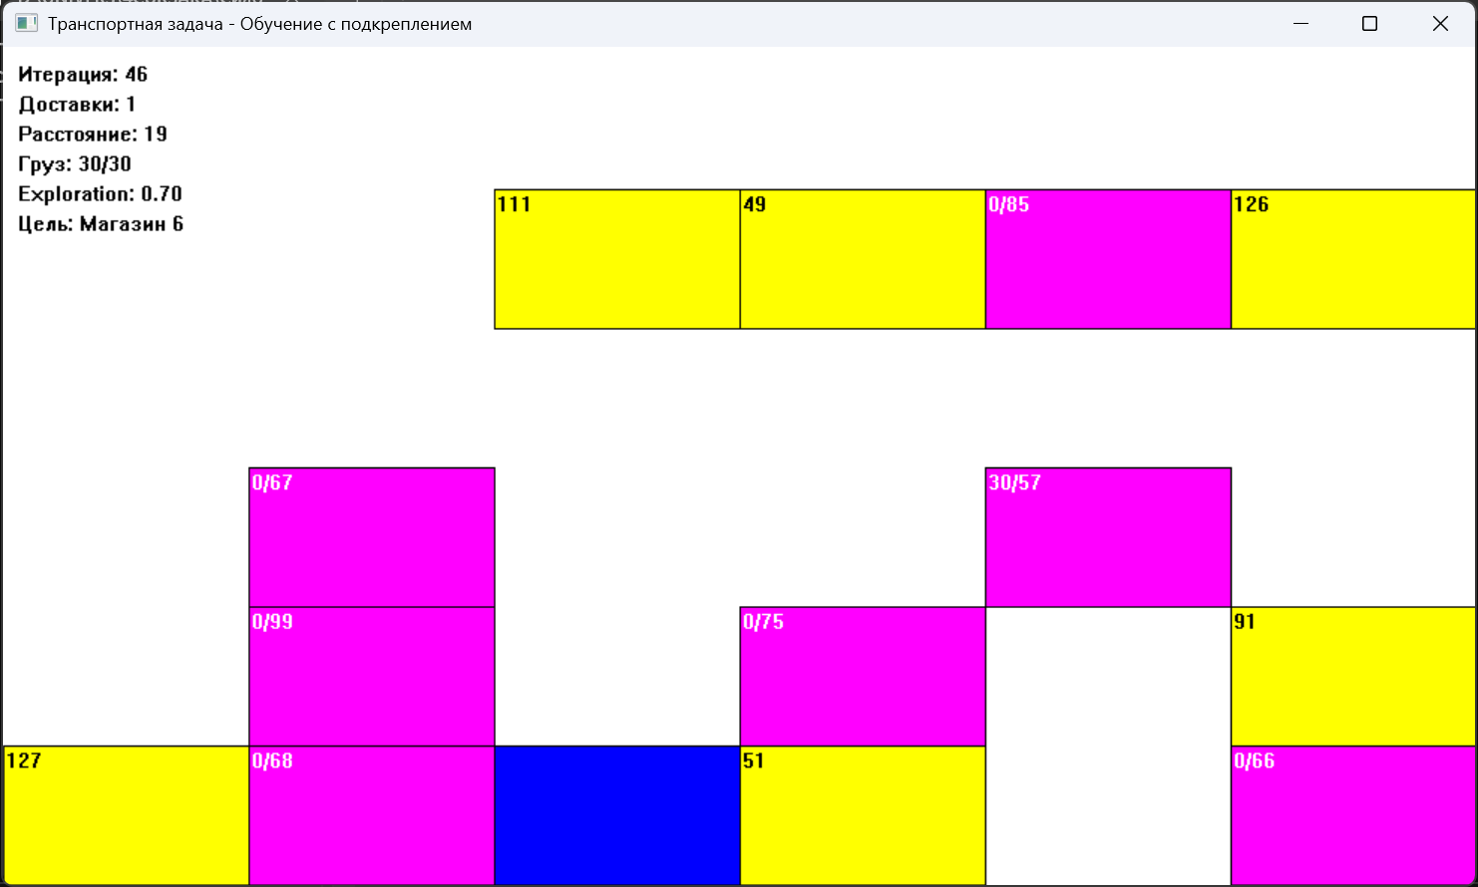

Рисунок 1 – вывод программы

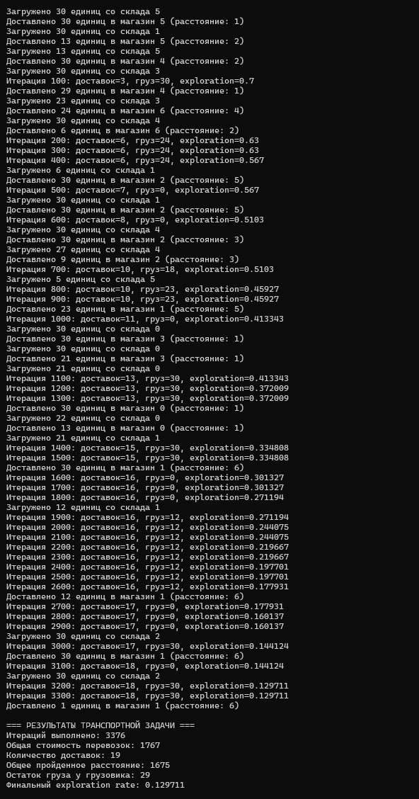

Рисунок 2 – вывод программы

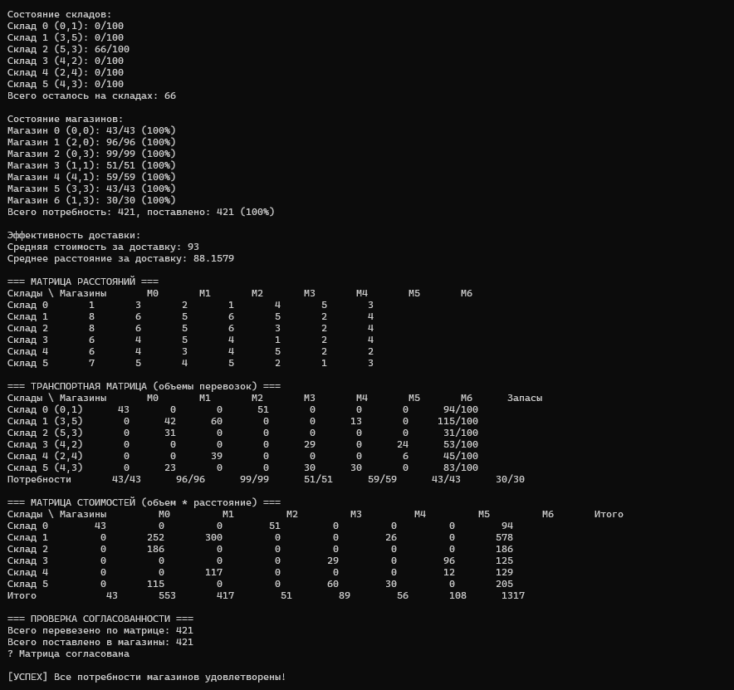

Рисунок 3 – вывод программы

Агент имеет следующие входы:
Агент (грузовик) имеет 7 входных параметров, которые представляют текущее состояние системы и используются для принятия решений:

Входные данные агента:
- Расстояние до ближайшего склада - нормализованное расстояние до склада с доступным товаром
- Расстояние до ближайшего магазина - нормализованное расстояние до магазина с неудовлетворенной потребностью
- Загрузка грузовика - текущий уровень загрузки (нормализованный от 0 до 1)
- Необходимость загрузки - флаг (0/1), указывающий, что грузовик пуст и есть доступные склады
- Необходимость разгрузки - флаг (0/1), указывающий, что грузовик загружен и есть магазины, требующие товар
- Близость к складу - флаг (0/1), указывающий, находится ли грузовик в соседней клетке от склада
- Близость к магазину - флаг (0/1), указывающий, находится ли грузовик в соседней клетке от магазина
Выходные действия агента:
Агент имеет 6 возможных действий:
Движение вверх - перемещение грузовика на одну клетку вверх
- Движение вниз - перемещение грузовика на одну клетку вниз
- Движение влево - перемещение грузовика на одну клетку влево
- Движение вправо - перемещение грузовика на одну клетку вправо
- Загрузка товара - взятие товара со склада при нахождении рядом с ним
- Разгрузка товара - доставка товара в магазин при нахождении рядом с ним
Особенности обработки входных данных:
- Нормализация расстояний: Все расстояния нормализуются в диапазон [0, 1], где 0 - максимальное расстояние, 1 - минимальное расстояние
- Флаговые состояния: Критические условия (близость к объектам, необходимость действий) представлены бинарными значениями
- Динамическое обновление: Входные параметры пересчитываются на каждом шаге на основе текущей позиции грузовика и состояния системы

Код программы решения задачи на C++ можно найти в приложении.

Вывод

Алгоритм искусственной жизни успешно решил транспортную задачу.

Приложение
#include <iostream>
#include <windows.h>
#include <string>
#include <time.h>
#include <vector>
#include <algorithm>
#include <cmath>
#include <iomanip>
using namespace std;

const int N = 6; // размер игрового поля
const int WAREHOUSES = 6; // количество складов
const int STORES = 7; // количество магазинов
const int MAX_CAPACITY = 30; // максимальная вместимость машины
const int MAX_STOCK = 100; // максимальный запас на складе
const int MAX_DEMAND = 80; // максимальная потребность магазина

const int Nin = 12; // число входов (ощущений агента)
const int Nout = 6; // число выходов (действий)
const float LEARNING_RATE = 0.3f; // увеличена скорость обучения
const float DISCOUNT_FACTOR = 0.9f; // коэффициент дисконтирования
float EXPLORATION_RATE = 0.7f; // начальная вероятность исследования увеличена

// Уровни карты
const int WAREHOUSE_LEVEL = 0;
const int STORE_LEVEL = 1;
const int TRUCK_LEVEL = 2;

// Действия грузовика
const int ACTION_UP = 0;
const int ACTION_DOWN = 1;
const int ACTION_LEFT = 2;
const int ACTION_RIGHT = 3;
const int ACTION_LOAD = 4;
const int ACTION_UNLOAD = 5;

struct TXY {
int X, Y;
};

struct Warehouse {
TXY location;
int stock;
int capacity;
int id;
};

struct Store {
TXY location;
int demand;
int supplied;
int id;
};

struct Truck {
TXY location;
int load;
int capacity;
int targetWarehouse;
int targetStore;
bool hasDeliveryPlan;

// Параметры для обучения с подкреплением
float inputs[Nin];
float qValues[Nin][Nout]; // Q-таблица
float reward;
int lastAction;
TXY lastLocation;
int lastLoad;
};

int map[3][N][N];
Warehouse warehouses[WAREHOUSES];
Store stores[STORES];
Truck truck; // один агент (грузовик)
int totalCost = 0;
int deliveriesMade = 0;
int totalDistance = 0;
int iteration = 0;

// ВЕСОВЫЕ МАТРИЦЫ
int transportMatrix[WAREHOUSES][STORES]; // Матрица перевозок
int distanceMatrix[WAREHOUSES][STORES]; // Матрица расстояний
int costMatrix[WAREHOUSES][STORES]; // Матрица стоимостей

// Графика
HWND HW;
HDC H1;
HDC H2;
HBITMAP BM;
HBRUSH Hw = CreateSolidBrush(0x0000FFFF); // желтый - склады
HBRUSH Hs = CreateSolidBrush(0x00FF00FF); // фиолетовый - магазины
HBRUSH Ht = CreateSolidBrush(0x00FF0000); // красный - грузовик
HBRUSH Hl = CreateSolidBrush(0x0000FF00); // зеленый - загрузка
HBRUSH Hb = CreateSolidBrush(0x00FFFFFF); // белый - фон
RECT R;
int W, H;
int bx, by, dx, dy;

// Вспомогательные функции
float getRandFloat() {
return ((float)rand() / (float)RAND_MAX);
}

int getRandInt(int x) {
return (int)(x * getRandFloat());
}

int Clip(int z) {
if (z > N - 1) z = (z % N);
else if (z < 0) z = (N + z);
return z;
}

int Distance(TXY a, TXY b) {
return abs(a.X - b.X) + abs(a.Y - b.Y);
}

// Функции графики
void CursorOff() {
HANDLE H = GetStdHandle(STD_OUTPUT_HANDLE);
CONSOLE_CURSOR_INFO CI;
GetConsoleCursorInfo(H, &CI);
CI.bVisible = FALSE;
SetConsoleCursorInfo(H, &CI);
}

void GraphInit() {
HINSTANCE hInstance = GetModuleHandleW(NULL);
HW = CreateWindowEx(
0, L"STATIC", L"Транспортная задача - Обучение с подкреплением",
WS_OVERLAPPEDWINDOW | WS_VISIBLE,
CW_USEDEFAULT, CW_USEDEFAULT, 1000, 600,
nullptr, nullptr, hInstance, nullptr);
H1 = GetDC(HW);
H2 = CreateCompatibleDC(H1);
GetClientRect(HW, &R);
W = R.right - R.left;
H = R.bottom - R.top;
BM = CreateCompatibleBitmap(H1, W, H);
SelectObject(H2, BM);
dx = ((R.right - R.left + 1) / N);
bx = ((R.right - R.left + 1 - dx * N) / 2);
dy = ((R.bottom - R.top + 1) / N);
by = ((R.bottom - R.top + 1 - dy * N) / 2);
CursorOff();
}

void ShowCell(int x, int y, HBRUSH B) {
SelectObject(H2, B);
Rectangle(H2, bx + x * dx, by + y * dy, bx + (x + 1) * dx + 1, by + (y + 1) * dy + 1);
}

void DrawInfo() {
char buffer[256];
SetBkMode(H2, TRANSPARENT);
SetTextColor(H2, RGB(0, 0, 0));

sprintf_s(buffer, sizeof(buffer), "Итерация: %d", iteration);
TextOutA(H2, 10, 10, buffer, (int)strlen(buffer));

sprintf_s(buffer, sizeof(buffer), "Доставки: %d", deliveriesMade);
TextOutA(H2, 10, 30, buffer, (int)strlen(buffer));

sprintf_s(buffer, sizeof(buffer), "Расстояние: %d", totalDistance);
TextOutA(H2, 10, 50, buffer, (int)strlen(buffer));

sprintf_s(buffer, sizeof(buffer), "Груз: %d/%d", truck.load, truck.capacity);
TextOutA(H2, 10, 70, buffer, (int)strlen(buffer));

sprintf_s(buffer, sizeof(buffer), "Exploration: %.2f", EXPLORATION_RATE);
TextOutA(H2, 10, 90, buffer, (int)strlen(buffer));

if (truck.hasDeliveryPlan) {
if (truck.load == 0) {
sprintf_s(buffer, sizeof(buffer), "Цель: Склад %d", truck.targetWarehouse);
}
else {
sprintf_s(buffer, sizeof(buffer), "Цель: Магазин %d", truck.targetStore);
}
TextOutA(H2, 10, 110, buffer, (int)strlen(buffer));
}
}

void Screen() {
PatBlt(H2, 0, 0, W, H, WHITENESS);

// Отрисовка складов с количеством товара
for (int i = 0; i < WAREHOUSES; i++) {
ShowCell(warehouses[i].location.X, warehouses[i].location.Y, Hw);
char stockText[10];
sprintf_s(stockText, sizeof(stockText), "%d", warehouses[i].stock);
SetTextColor(H2, RGB(0, 0, 0));
TextOutA(H2, bx + warehouses[i].location.X * dx + 2,
by + warehouses[i].location.Y * dy + 2,
stockText, (int)strlen(stockText));
}

// Отрисовка магазинов с потребностью
for (int i = 0; i < STORES; i++) {
ShowCell(stores[i].location.X, stores[i].location.Y, Hs);
char demandText[20];
sprintf_s(demandText, sizeof(demandText), "%d/%d", stores[i].supplied, stores[i].demand);
SetTextColor(H2, RGB(255, 255, 255));
TextOutA(H2, bx + stores[i].location.X * dx + 2,
by + stores[i].location.Y * dy + 2,
demandText, (int)strlen(demandText));
}

// Отрисовка грузовика
ShowCell(truck.location.X, truck.location.Y, Ht);

DrawInfo();

BitBlt(H1, R.left, R.top, R.right, R.bottom, H2, 0, 0, SRCCOPY);
Sleep(30);
}

void CloseGraph() {
PatBlt(H1, 0, 0, W, H, BLACKNESS);
ReleaseDC(HW, H1);
DeleteDC(H2);
DeleteObject(BM);
DeleteObject(Hw);
DeleteObject(Hs);
DeleteObject(Ht);
DeleteObject(Hl);
DeleteObject(Hb);
}

// Функции для работы с матрицами
void InitializeMatrices() {
// Инициализация матриц нулями
for (int w = 0; w < WAREHOUSES; w++) {
for (int s = 0; s < STORES; s++) {
transportMatrix[w][s] = 0;
distanceMatrix[w][s] = Distance(warehouses[w].location, stores[s].location);
costMatrix[w][s] = 0;
}
}
}

void UpdateTransportMatrix(int warehouseId, int storeId, int amount) {
if (warehouseId >= 0 && warehouseId < WAREHOUSES &&
storeId >= 0 && storeId < STORES && amount > 0) {
transportMatrix[warehouseId][storeId] += amount;
costMatrix[warehouseId][storeId] = transportMatrix[warehouseId][storeId] * distanceMatrix[warehouseId][storeId];
}
}

void PrintTransportMatrix() {
cout << "\n=== ТРАНСПОРТНАЯ МАТРИЦА (объемы перевозок) ===" << endl;
cout << "Склады \\ Магазины";
for (int s = 0; s < STORES; s++) {
cout << setw(8) << "M" << s;
}
cout << setw(12) << "Запасы";
cout << endl;

for (int w = 0; w < WAREHOUSES; w++) {
cout << "Склад " << w << " ("
<< warehouses[w].location.X << "," << warehouses[w].location.Y << ")";

int rowSum = 0;
for (int s = 0; s < STORES; s++) {
cout << setw(8) << transportMatrix[w][s];
rowSum += transportMatrix[w][s];
}
cout << setw(8) << rowSum << "/" << warehouses[w].capacity;
cout << endl;
}

cout << "Потребности ";
for (int s = 0; s < STORES; s++) {
int colSum = 0;
for (int w = 0; w < WAREHOUSES; w++) {
colSum += transportMatrix[w][s];
}
cout << setw(8) << colSum << "/" << stores[s].demand;
}
cout << endl;
}

void PrintDistanceMatrix() {
cout << "\n=== МАТРИЦА РАССТОЯНИЙ ===" << endl;
cout << "Склады \\ Магазины";
for (int s = 0; s < STORES; s++) {
cout << setw(8) << "M" << s;
}
cout << endl;

for (int w = 0; w < WAREHOUSES; w++) {
cout << "Склад " << w;
for (int s = 0; s < STORES; s++) {
cout << setw(8) << distanceMatrix[w][s];
}
cout << endl;
}
}

void PrintCostMatrix() {
cout << "\n=== МАТРИЦА СТОИМОСТЕЙ (объем * расстояние) ===" << endl;
cout << "Склады \\ Магазины";
for (int s = 0; s < STORES; s++) {
cout << setw(10) << "M" << s;
}
cout << setw(12) << "Итого";
cout << endl;

for (int w = 0; w < WAREHOUSES; w++) {
cout << "Склад " << w;
int rowSum = 0;
for (int s = 0; s < STORES; s++) {
cout << setw(10) << costMatrix[w][s];
rowSum += costMatrix[w][s];
}
cout << setw(10) << rowSum;
cout << endl;
}

cout << "Итого ";
int totalCostMatrix = 0;
for (int s = 0; s < STORES; s++) {
int colSum = 0;
for (int w = 0; w < WAREHOUSES; w++) {
colSum += costMatrix[w][s];
}
cout << setw(10) << colSum;
totalCostMatrix += colSum;
}
cout << setw(10) << totalCostMatrix << endl;
}

void InitializeProblem() {
srand((unsigned int)time(NULL));

// Очистка карты
for (int l = 0; l < 3; l++)
for (int y = 0; y < N; y++)
for (int x = 0; x < N; x++) map[l][y][x] = 0;

// Инициализация складов
for (int i = 0; i < WAREHOUSES; i++) {
do {
warehouses[i].location.X = getRandInt(N);
warehouses[i].location.Y = getRandInt(N);
} while (map[WAREHOUSE_LEVEL][warehouses[i].location.Y][warehouses[i].location.X] != 0);

warehouses[i].stock = getRandInt(MAX_STOCK) + 30;
warehouses[i].capacity = MAX_STOCK;
warehouses[i].id = i;
map[WAREHOUSE_LEVEL][warehouses[i].location.Y][warehouses[i].location.X] = i + 1;
}

// Инициализация магазинов (стараемся не ставить на склады)
for (int i = 0; i < STORES; i++) {
int attempts = 0;
do {
stores[i].location.X = getRandInt(N);
stores[i].location.Y = getRandInt(N);
attempts++;
if (attempts > 100) break; // на случай если не можем найти свободную клетку
} while (map[STORE_LEVEL][stores[i].location.Y][stores[i].location.X] != 0 ||
map[WAREHOUSE_LEVEL][stores[i].location.Y][stores[i].location.X] != 0);

stores[i].demand = getRandInt(MAX_DEMAND) + 20;
stores[i].supplied = 0;
stores[i].id = i;
map[STORE_LEVEL][stores[i].location.Y][stores[i].location.X] = i + 1;
}

// Инициализация грузовика
do {
truck.location.X = getRandInt(N);
truck.location.Y = getRandInt(N);
} while (map[WAREHOUSE_LEVEL][truck.location.Y][truck.location.X] != 0 ||
map[STORE_LEVEL][truck.location.Y][truck.location.X] != 0);

truck.load = 0;
truck.capacity = MAX_CAPACITY;
truck.hasDeliveryPlan = false;
truck.targetWarehouse = -1;
truck.targetStore = -1;
truck.lastAction = -1;
truck.lastLocation = truck.location;
truck.lastLoad = 0;

// Инициализация Q-таблицы небольшими случайными значениями
for (int i = 0; i < Nin; i++) {
for (int j = 0; j < Nout; j++) {
truck.qValues[i][j] = (getRandFloat() - 0.5f) * 0.1f;
}
}

totalCost = 0;
deliveriesMade = 0;
totalDistance = 0;
iteration = 0;

// Инициализация матриц
InitializeMatrices();
}

int GetNearestWarehouse(TXY location) {
int nearest = -1;
int minDist = INT_MAX;

for (int i = 0; i < WAREHOUSES; i++) {
if (warehouses[i].stock > 0) {
int dist = Distance(location, warehouses[i].location);
if (dist < minDist) {
minDist = dist;
nearest = i;
}
}
}
return nearest;
}

int GetNearestStore(TXY location) {
int nearest = -1;
int minDist = INT_MAX;

for (int i = 0; i < STORES; i++) {
if (stores[i].demand > stores[i].supplied) {
int dist = Distance(location, stores[i].location);
if (dist < minDist) {
minDist = dist;
nearest = i;
}
}
}
return nearest;
}

void UpdateSensors() {
// Нормализуем входные данные

// 1. Расстояние до ближайшего склада (нормализованное)
int nearestWarehouse = GetNearestWarehouse(truck.location);
if (nearestWarehouse >= 0) {
float dist = (float)Distance(truck.location, warehouses[nearestWarehouse].location);
truck.inputs[0] = 1.0f - min(dist / (N * 2.0f), 1.0f);
}
else {
truck.inputs[0] = 0.0f;
}

// 2. Расстояние до ближайшего магазина
int nearestStore = GetNearestStore(truck.location);
if (nearestStore >= 0) {
float dist = (float)Distance(truck.location, stores[nearestStore].location);
truck.inputs[1] = 1.0f - min(dist / (N * 2.0f), 1.0f);
}
else {
truck.inputs[1] = 0.0f;
}

// 3. Загрузка грузовика (нормализованная)
truck.inputs[2] = (float)truck.load / (float)truck.capacity;

// 4. Нужно ли загружаться (0 если груз есть, 1 если пуст и есть склады с товаром)
truck.inputs[3] = (truck.load == 0 && nearestWarehouse >= 0) ? 1.0f : 0.0f;

// 5. Нужно ли разгружаться (0 если груза нет, 1 если есть груз и есть магазины с потребностью)
truck.inputs[4] = (truck.load > 0 && nearestStore >= 0) ? 1.0f : 0.0f;

// 6. В непосредственной близости от склада?
bool nearWarehouse = false;
if (nearestWarehouse >= 0) {
int dist = Distance(truck.location, warehouses[nearestWarehouse].location);
nearWarehouse = (dist <= 1);
}
truck.inputs[5] = nearWarehouse ? 1.0f : 0.0f;

// 7. В непосредственной близости от магазина?
bool nearStore = false;
if (nearestStore >= 0) {
int dist = Distance(truck.location, stores[nearestStore].location);
nearStore = (dist <= 1);
}
truck.inputs[6] = nearStore ? 1.0f : 0.0f;

// Остальные входы пока не используются
for (int i = 7; i < Nin; i++) {
truck.inputs[i] = 0.0f;
}
}

int ChooseAction() {
// Сохраняем предыдущее состояние
truck.lastLocation = truck.location;
truck.lastLoad = truck.load;

// Exploration vs Exploitation
if (getRandFloat() < EXPLORATION_RATE) {
// Случайное действие, но с приоритетом на загрузку/разгрузку когда нужно
if (truck.load == 0) {
// Если пустой, с большей вероятностью выбираем загрузку или движение
if (getRandFloat() < 0.3f) {
return ACTION_LOAD;
}
}
else if (truck.load > 0) {
// Если с грузом, с большей вероятностью выбираем разгрузку
if (getRandFloat() < 0.3f) {
return ACTION_UNLOAD;
}
}
return getRandInt(6); // одно из 6 действий
}

// Exploitation: выбираем лучшее действие на основе Q-значений
UpdateSensors();

float bestQ = -FLT_MAX;
int bestAction = 0;

for (int action = 0; action < Nout; action++) {
float qValue = 0.0f;
for (int i = 0; i < Nin; i++) {
qValue += truck.inputs[i] * truck.qValues[i][action];
}

// Небольшое предпочтение загрузке/разгрузке в нужных ситуациях
if (action == ACTION_LOAD && truck.load == 0) {
qValue += 0.5f;
}
if (action == ACTION_UNLOAD && truck.load > 0) {
qValue += 0.5f;
}

if (qValue > bestQ || (qValue == bestQ && getRandFloat() < 0.1f)) {
bestQ = qValue;
bestAction = action;
}
}

return bestAction;
}

float CalculateReward(int action) {
float reward = 0.0f;

// Большая награда за успешную доставку
if (action == ACTION_UNLOAD && truck.lastLoad > truck.load) {
reward += 50.0f;
reward += (float)deliveriesMade * 10.0f; // бонус за каждую доставку
}

// Награда за успешную загрузку
if (action == ACTION_LOAD && truck.lastLoad < truck.load) {
reward += 30.0f;
}

// Награда за приближение к цели
if (truck.hasDeliveryPlan) {
if (truck.load == 0 && truck.targetWarehouse >= 0) {
TXY target = warehouses[truck.targetWarehouse].location;
int oldDist = Distance(truck.lastLocation, target);
int newDist = Distance(truck.location, target);
if (newDist < oldDist) {
reward += 2.0f;
}
else if (newDist > oldDist) {
reward -= 1.0f;
}
}
else if (truck.load > 0 && truck.targetStore >= 0) {
TXY target = stores[truck.targetStore].location;
int oldDist = Distance(truck.lastLocation, target);
int newDist = Distance(truck.location, target);
if (newDist < oldDist) {
reward += 2.0f;
}
else if (newDist > oldDist) {
reward -= 1.0f;
}
}
}

// Маленький штраф за каждое движение (чтобы учился быть эффективным)
if (action >= ACTION_UP && action <= ACTION_RIGHT) {
reward -= 0.1f;
}

// Штраф за бесполезные действия
if (action == ACTION_LOAD && truck.load == truck.lastLoad) {
reward -= 5.0f;
}
if (action == ACTION_UNLOAD && truck.load == truck.lastLoad) {
reward -= 5.0f;
}

// Большой бонус когда все доставки выполнены
bool allDone = true;
for (int i = 0; i < STORES; i++) {
if (stores[i].supplied < stores[i].demand) {
allDone = false;
break;
}
}
if (allDone) {
reward += 1000.0f;
}

return reward;
}

void UpdateQValues(int action, float reward) {
UpdateSensors();

// Находим максимальное Q-значение для следующего состояния
float maxNextQ = 0.0f;
for (int nextAction = 0; nextAction < Nout; nextAction++) {
float qValue = 0.0f;
for (int i = 0; i < Nin; i++) {
qValue += truck.inputs[i] * truck.qValues[i][nextAction];
}
if (qValue > maxNextQ) {
maxNextQ = qValue;
}
}

// Обновляем Q-значения для предыдущего состояния
// Восстанавливаем предыдущие входы
TXY savedLocation = truck.location;
int savedLoad = truck.load;

truck.location = truck.lastLocation;
truck.load = truck.lastLoad;
UpdateSensors();

// Обновляем Q-значения
for (int i = 0; i < Nin; i++) {
float oldQ = truck.qValues[i][action];
float newQ = oldQ + LEARNING_RATE * (reward + DISCOUNT_FACTOR * maxNextQ - oldQ);

// Защита от NaN
if (!isfinite(newQ)) {
newQ = 0.0f;
}

truck.qValues[i][action] = newQ;
}

// Восстанавливаем текущее состояние
truck.location = savedLocation;
truck.load = savedLoad;
}

void ExecuteAction(int action) {
truck.lastAction = action;

switch (action) {
case ACTION_UP:
truck.location.Y = Clip(truck.location.Y - 1);
totalDistance++;
break;
case ACTION_DOWN:
truck.location.Y = Clip(truck.location.Y + 1);
totalDistance++;
break;
case ACTION_LEFT:
truck.location.X = Clip(truck.location.X - 1);
totalDistance++;
break;
case ACTION_RIGHT:
truck.location.X = Clip(truck.location.X + 1);
totalDistance++;
break;

case ACTION_LOAD:
if (!truck.hasDeliveryPlan) {
truck.targetWarehouse = GetNearestWarehouse(truck.location);
if (truck.targetWarehouse >= 0) {
truck.hasDeliveryPlan = true;
}
}

if (truck.hasDeliveryPlan && truck.targetWarehouse >= 0) {
Warehouse* wh = &warehouses[truck.targetWarehouse];
if (Distance(truck.location, wh->location) <= 1) {
int canLoad = min(truck.capacity - truck.load, wh->stock);
if (canLoad > 0) {
truck.load += canLoad;
wh->stock -= canLoad;
// Автоматически выбираем магазин для доставки
truck.targetStore = GetNearestStore(truck.location);
totalCost += canLoad;
cout << "Загружено " << canLoad << " единиц со склада " << truck.targetWarehouse << endl;
}
}
}
break;

case ACTION_UNLOAD:
if (truck.hasDeliveryPlan && truck.targetStore >= 0) {
Store* store = &stores[truck.targetStore];
if (Distance(truck.location, store->location) <= 1) {
int canUnload = min(truck.load, store->demand - store->supplied);
if (canUnload > 0) {
truck.load -= canUnload;
store->supplied += canUnload;
deliveriesMade++;

// Стоимость = количество * расстояние
int dist = Distance(warehouses[truck.targetWarehouse].location, store->location);
totalCost += canUnload * dist;

// Обновляем транспортную матрицу
UpdateTransportMatrix(truck.targetWarehouse, truck.targetStore, canUnload);

cout << "Доставлено " << canUnload << " единиц в магазин " << truck.targetStore
<< " (расстояние: " << dist << ")" << endl;

// Если магазин удовлетворен или грузовик пуст
if (store->supplied >= store->demand || truck.load == 0) {
truck.hasDeliveryPlan = false;
truck.targetWarehouse = -1;
truck.targetStore = -1;
}
}
}
}
break;
}

// Рассчитываем и применяем награду
float reward = CalculateReward(action);
UpdateQValues(action, reward);
truck.reward = reward;
}

bool AllDemandsSatisfied() {
for (int i = 0; i < STORES; i++) {
if (stores[i].supplied < stores[i].demand) {
return false;
}
}
return true;
}

bool AllWarehousesEmpty() {
for (int i = 0; i < WAREHOUSES; i++) {
if (warehouses[i].stock > 0) {
return false;
}
}
return true;
}

void PrintStatistics() {
cout << "\n=== РЕЗУЛЬТАТЫ ТРАНСПОРТНОЙ ЗАДАЧИ ===" << endl;
cout << "Итераций выполнено: " << iteration << endl;
cout << "Общая стоимость перевозок: " << totalCost << endl;
cout << "Количество доставок: " << deliveriesMade << endl;
cout << "Общее пройденное расстояние: " << totalDistance << endl;
cout << "Остаток груза у грузовика: " << truck.load << endl;
cout << "Финальный exploration rate: " << EXPLORATION_RATE << endl;

cout << "\nСостояние складов:" << endl;
int totalStock = 0;
for (int i = 0; i < WAREHOUSES; i++) {
cout << "Склад " << i << " (" << warehouses[i].location.X << "," << warehouses[i].location.Y
<< "): " << warehouses[i].stock << "/" << warehouses[i].capacity << endl;
totalStock += warehouses[i].stock;
}
cout << "Всего осталось на складах: " << totalStock << endl;

cout << "\nСостояние магазинов:" << endl;
int totalDemand = 0;
int totalSupplied = 0;
for (int i = 0; i < STORES; i++) {
cout << "Магазин " << i << " (" << stores[i].location.X << "," << stores[i].location.Y
<< "): " << stores[i].supplied << "/" << stores[i].demand;
if (stores[i].demand > 0) {
cout << " (" << (stores[i].supplied * 100 / stores[i].demand) << "%)";
}
cout << endl;
totalDemand += stores[i].demand;
totalSupplied += stores[i].supplied;
}
cout << "Всего потребность: " << totalDemand << ", поставлено: " << totalSupplied
<< " (" << (totalDemand > 0 ? (totalSupplied * 100 / totalDemand) : 0) << "%)" << endl;

cout << "\nЭффективность доставки:" << endl;
if (deliveriesMade > 0) {
cout << "Средняя стоимость за доставку: " << (float)totalCost / deliveriesMade << endl;
cout << "Среднее расстояние за доставку: " << (float)totalDistance / deliveriesMade << endl;
}

// Вывод матриц
PrintDistanceMatrix();
PrintTransportMatrix();
PrintCostMatrix();

// Проверка согласованности матрицы
cout << "\n=== ПРОВЕРКА СОГЛАСОВАННОСТИ ===" << endl;
int matrixTotal = 0;
for (int w = 0; w < WAREHOUSES; w++) {
for (int s = 0; s < STORES; s++) {
matrixTotal += transportMatrix[w][s];
}
}
cout << "Всего перевезено по матрице: " << matrixTotal << endl;
cout << "Всего поставлено в магазины: " << totalSupplied << endl;
if (matrixTotal == totalSupplied) {
cout << "✓ Матрица согласована" << endl;
}
else {
cout << "✗ Несоответствие данных!" << endl;
}
}

int main() {
SetConsoleCP(1251);
SetConsoleOutputCP(1251);

InitializeProblem();
GraphInit();

const int MAX_ITERATIONS = 6000;

while (iteration < MAX_ITERATIONS && !AllDemandsSatisfied() && !AllWarehousesEmpty()) {
iteration++;

// Выбор и выполнение действия
int action = ChooseAction();
ExecuteAction(action);

// Визуализация (реже для скорости)
if (iteration % 20 == 0 || iteration < 100 || deliveriesMade < 10) {
Screen();
}

// Постепенно уменьшаем exploration rate
if (iteration % 200 == 0 && EXPLORATION_RATE > 0.1f) {
EXPLORATION_RATE *= 0.9f;
}

// Вывод прогресса в консоль
if (iteration % 100 == 0) {
cout << "Итерация " << iteration << ": доставок=" << deliveriesMade
<< ", груз=" << truck.load << ", exploration=" << EXPLORATION_RATE << endl;
}
}

// Финальный кадр
Screen();
Sleep(2000);

CloseGraph();
PrintStatistics();

if (AllDemandsSatisfied()) {
cout << "\n[УСПЕХ] Все потребности магазинов удовлетворены!" << endl;
}
else if (AllWarehousesEmpty()) {
cout << "\n[ВНИМАНИЕ] Склады опустели" << endl;
}
else {
cout << "\n[ИНФО] Достигнут лимит итераций" << endl;
}

cout << "\nНажмите любую клавишу для выхода...";
system("pause > nul");
return 0;
}

